一、需求分析

1.功能需求

设计并实现一个基于.net+RDB的BS框架OA办公系统，系统主要具有如下功能：

(1)用户管理，包括增删改查，登录密码及一些个性化设置。

(2)角色管理，在将用户加入一个角色后，用于给每个用户分配相应的权限。

(3)菜单管理，能够根据每个用户所在角色的权限在系统中显示相应的菜单，并且能做相应的改动。

(4权限管理，包括系统所有可控制的功能，能够分配给相应的人员。

(5)审批功能，实现一个正常的审批流，使项目能够在对应的业务中走通一个流程，每个流程有N个可配置环节，每个环节有N个可选的审批人员。用户具体新建的项目，能够保存修改后开始走审批流直至最后结束或者被退回。

(6)业务管理，使用户可以根据需要办理的事务新建具体的项目，每个业务能配置相应的项目内容。

(7)流程管理， 每项业务有具体的流程，流程上可配置N个环节，当一个环节的项目发送时能发送到下一个环节，或者退回给上一个环节。

(8)项目管理，用户有自己的在办箱和已办箱分别显示当前需要办理的项目和已经办理过的项目。

2.性能需求

(1)时间性：由于这个OA办公系统处理的模块比较多，处理的数据比较大，所以当我们在操作该系统的时候，应该尽可能多的考虑系统响应时间这一问题，系统响应时间应该在人的视觉以及感觉等适度范围不大于1秒的时间内。以此来满足用户的要求。

(2)适应性：系统应该可以运行在多个不同的客户端上，包括手机、电脑和平板等，在改变客户端后，系统可以良好的显示并运行。

(3)可使用行：除了页面的风格、布局、操作需求设计外，更改系统还应该具备mark标记。当在执行某一操作时，应该人性化的设置一些友好的提醒。在操作便捷的前提下，给体验的用户提示相关信息。

(4)安全性：OA办公系统有多个模块，有一部分模块为特定角色才拥有权限使用，还有部分模块涉及到系统运行关键信息问题，仅对管理员开放。

二、总体设计

1.运行环境

OA办公系统的开发和运行的软件与硬件所需环境如下：

开发工具：Visual Studio 2017, Oracle

开发主要技术：.NET+MVC模式+ AngularJs

操作系统：Windows 系列

硬件最低配置：内存：128以上、硬盘：2G以上

测试环境：IE浏览器、Firefox浏览器、谷歌浏览器

1.基本处理流程

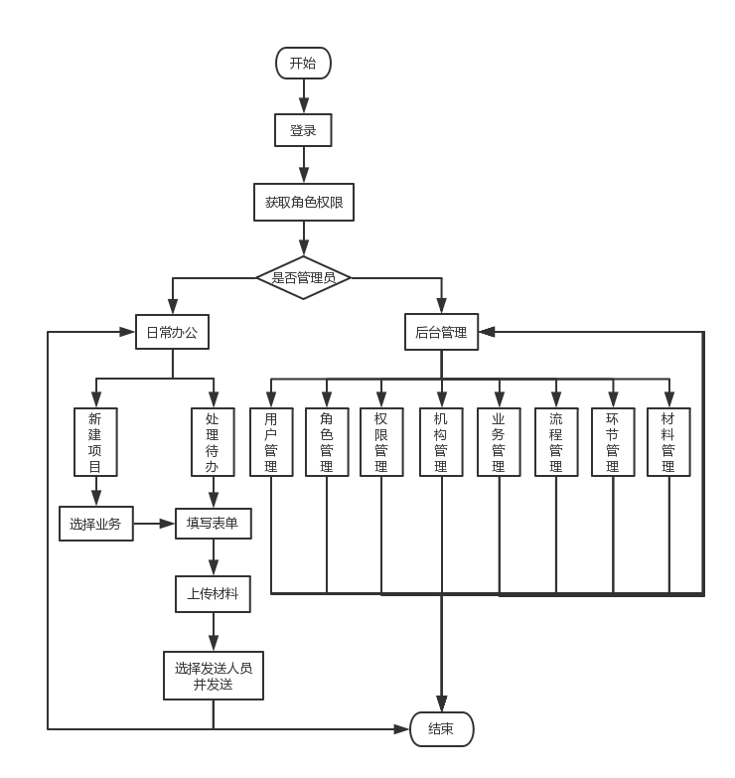

三、系统设计

1.数据库设计

(1)ER图

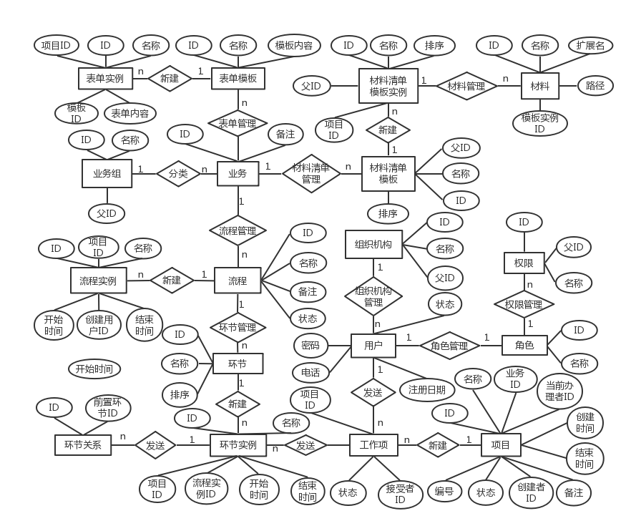

2.界面设计

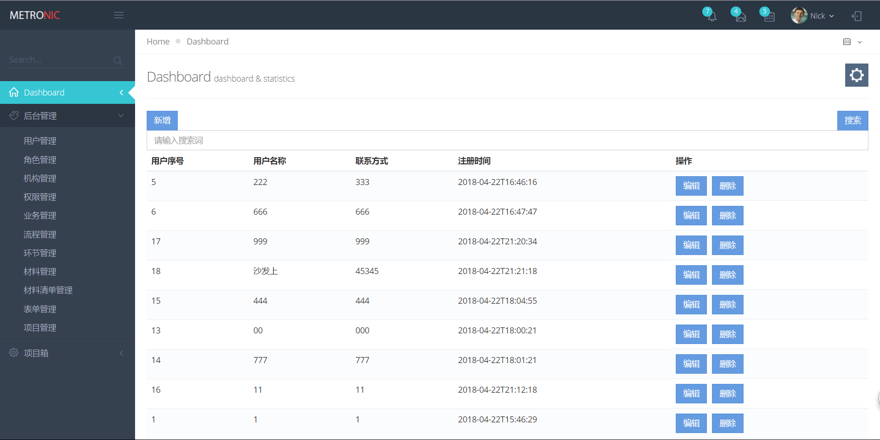

四、详细设计

1.主要功能模块介绍

(1)登录模块：用户通过用户名密码登录系统，根据管理员为用户设置的角色获取相应权限开放对应功能。

(2)管理模块：管理员登录后，对系统表数据进行增删改查，配置用户角色权限，配置业务审批流程，管理系统数据。

(3)办公模块：用户登录后，可以选择处理待办项目或者选择业务新建项目，然后填写该项目所配置的表单并上传相应材料，最后选择并发送给下一位办理用户。